Periodeplan for Isbjørnene september og oktober Språkpedagogene v/Ressurssenter for styrket barnehagetilbud
Tema for perioden: Bli kjent, meg selv og følelser 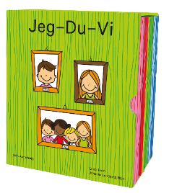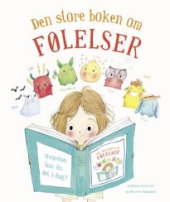
Språkmål for perioden: Berike barnas ordforråd knyttet til begreper rundt oss selv og våre følelser. Hvem er jeg? Hvem er du? Fokus på vennskap og trygghet 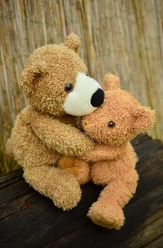
Sosialt mål for perioden: Bli bedre kjent med hverandre, lære oss navn. Støtte og hjelpe hverandre. At alle skal oppleve at isbjørnene og barnehagen er en god plass å være.
Voksenrollen: Begrepene gjentas på forskjellig måte i forskjellige situasjoner. For å sikre læring må et begrep bli brukt 50-60 ganger.
Periodens litteratur med formidlingsmetoder | Periodens fokusord | Periodens rim/regler | Periodens sanger
Den store boken om følelser  -Noen ganger er man glad, andre ganger trist. Vi mennesker kan bli både redde og stolte og noen ganger sinte. I denne boken får vi møte Selma gjennom en uke fylt med forskjellige følelser og vi skal prøve å hjelpe henne med å takle dem.  Jeg-Du-Vi  -Dette er en serie med bøker hvor vi kommer innom tanker om kropp, følelse og vennskap- Inspirasjon i arbeid med sosial kompetanse.  Vi skal jobbe med å formidle bøkene på forskjellige måter for å skape magi og forventninger.  Vi skal snakke mye om det å være ny, det å ta imot nye og inkludering. Sammen skal vi lære om oss selv og at det er fint at vi er så forskjellige. Vi vil oppleve at det er masse følelser i sving hos oss alle. Noen er glade, spente, noen litt redde. Noen ganger blir vi lei oss og andre ganger sinte. Dette er følelser vi har lov å kjenne på, samtidig som vi skal lære oss å regulere oss.  Vi voksne skal være tilstede og rose barna for det de kan, gi erfaringer på mestring.  Sammen skal vi bygge gode relasjoner og finne nøkkelen til trivsel i fellesskapet. | -Vennskap- Venn  -Alene  -Følelser- glad, trist, sint, redd, stolt  -Jeg, du, vi | En ring av gull  -En ring av gull er riktig stor  Med plass til alle hender  Der ingen er først og ingen er sist,  Der ingen er størst og ingen er minst  Vi holder fast,  Så alle kjenner  Ringen er smidd av gode venner | -Napoleon med sin hær over kjøkkenbenken dro  (Navnesanger)  -God morgen sanger( Når vi starter samling)  -Vi sier god dag, og hei på deg  Vi sier god dag, og hei på deg,  Vi sier god dag og går ned og går ned og går ned,  Vi sier god dag! Og hei på deg!  -Å være sint trist og glad  -Jeg blir så glad når jeg ser deg  -Den som deler  Dette bildet av Ukjent forfatter er lisensiert under CC BY-NC-ND
Periodens språkleker | Periodens aktivitet/opplevelse | Periodens formingsaktivitet | Viktige datoer
-Fokus på bli-kjent- navnesanger i små og store grupper  -Hvem er under teppet?  Kan du gjette?  -Regnbue løven skal flytte inn til oss! 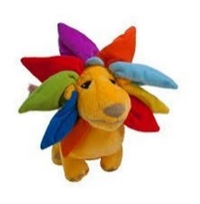  Denne løven kommer vi plutselig over! Har den ingen venner? Hvorfor er den alene? Hvor kommer den fra? Han /hun ser veldig lei seg ut. Hva heter løven?  Sammen må vi finne ut av denne historien og vi skal gjøre alt vi kan for å få løven glad og trygg igjen. | -Tur i nærmiljøet  -Hinderløype/ bevegelses leker/kroppslig lek(bevegelseskort) | -Vennskaps ring  -meg selv  -Lage hus/seng til løven | Bursdager:  Dette bildet av Ukjent forfatter er lisensiert under CC BY  -Terje blir 5 år 08.09!  -Aleksander blir 3 år 11.10  -Stella blir 4 år 31.10  Førskolegruppe starter opp i september  Nærmere info kommer  Uke 38-Brannvernuke  Foreldremøte: 21.09 kl 19-20  Bli-kjent-fest (FN) 24.10- Mer info kommer

